**Типы сетевых соединений**

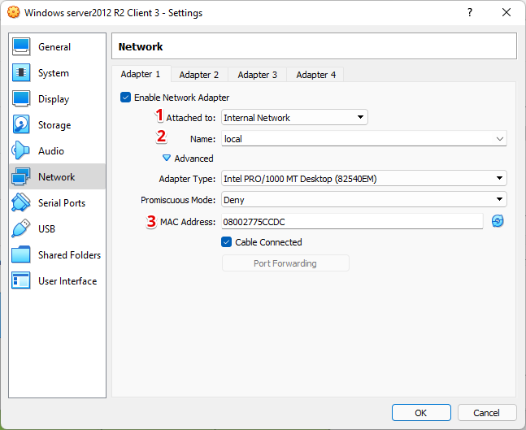

У нас есть 4 адаптера (4 сетевых карты)

1. У адаптера можно менять тип соединения
2. Если выбрали Internal Network, то указываем для нее имя. Если хотим связать n виртуалок, что бы они находились в 1 сети, то у них должно быть одинаковое имя
3. MAC адрес должен быть у каждой машины свой

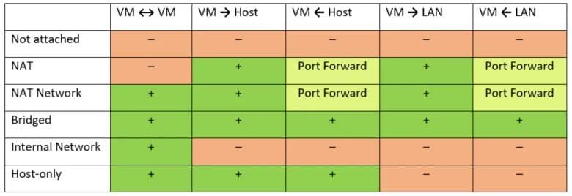

**NAT Network** – хост выступает в роил сервера и он все равно подменяяет пакеты виртуалки своими. По этому пакеты в сети видятся как пакеты хоста. Из за этого что бы из интернета можно было достучаться до виртуалки, нужно пробросить порты (при обращении к хосту, запросы пересылались на виртуалку)

**Bridge** – каждая машина видится как отдельная машина. По этому это не защищенный доступ в нашу сеть (нет настроек файрвола и тд) и машина из интернета видят эти машины как отдельные в сети

**LAN – это Internet**

**NAT**

Если компьютер подключен к сети напрямую, без дополнительного сетевого оборудования, просто кабелем вставленным в разъем сетевой карты или 3G/4G/ADSL модемом, то ваш тип подключения NATили Cеть NAT.

NAT создает изолированное соединение между виртуальной машиной и хост-системой. Для каждой новой машины создается собственное соединение, все виртуальные машины находящиеся в этом режиме не могут общаться между собой, поскольку все сетевые соединения изолированы друг от друга. Можно заставить их общаться через проброс портов. После в браузере вводим IP : port другой машины, проброс которой мы сделали. И подключаемся к ней

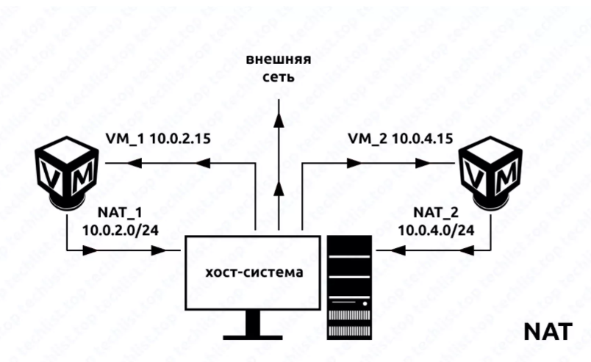

**Сеть NAT** представляет из себя подобие локальной подсети, являющейся общей для всех виртуальных машин входящих в ее состав.

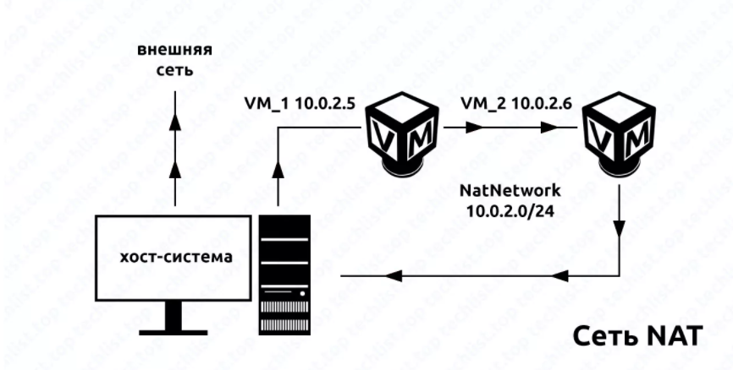

Рассуждая с точки зрения использования виртуальной машины в качестве локального сервера, главным недостатком данных типов подключения является их недоступность извне. Из-за этого не работают некоторые нужные функции: подключение к серверу по SSH, любые обращения к тестовым сайтам. Ограничения NAT-режимов можно обойти пробросив порты для соединений или добавив сетевой адаптер с типом подключения - Виртуальный адаптер хоста. Оба способа обеспечивают входящие соединения между хост-системой и локальным сервером.

**Сетевой мост**

Если вы являетесь обладателем домашнего маршрутизатора или роутера, то ваш тип подключения - Сетевой мост. Режим сетевого моста является самым простым и не требующим настроек режимом. В отличие от режима NAT, не требует танцев с бубном вроде подключения дополнительных интерфейсов или проброса портов.

Как то мне задали вопрос: если нет роутера, то почему NAT, а не Сетевой мост? Действительно, почему? Если режим сетевого моста так хорош, то почему бы не использовать его, неважно есть у меня домашний маршрутизатор или нет?

Никто не запрещает использовать сетевой мост, пользоваться мостом можно и без маршрутизатора.

**Internal Network**

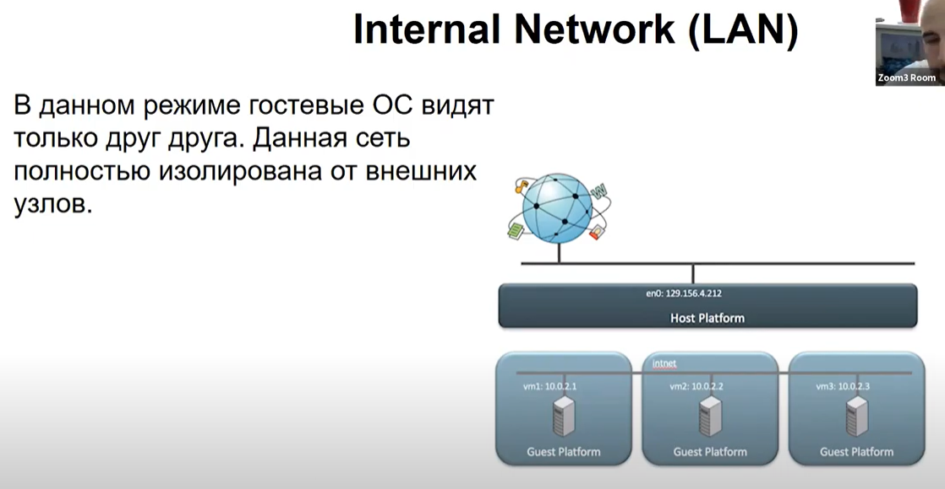

**Host-only Network**

